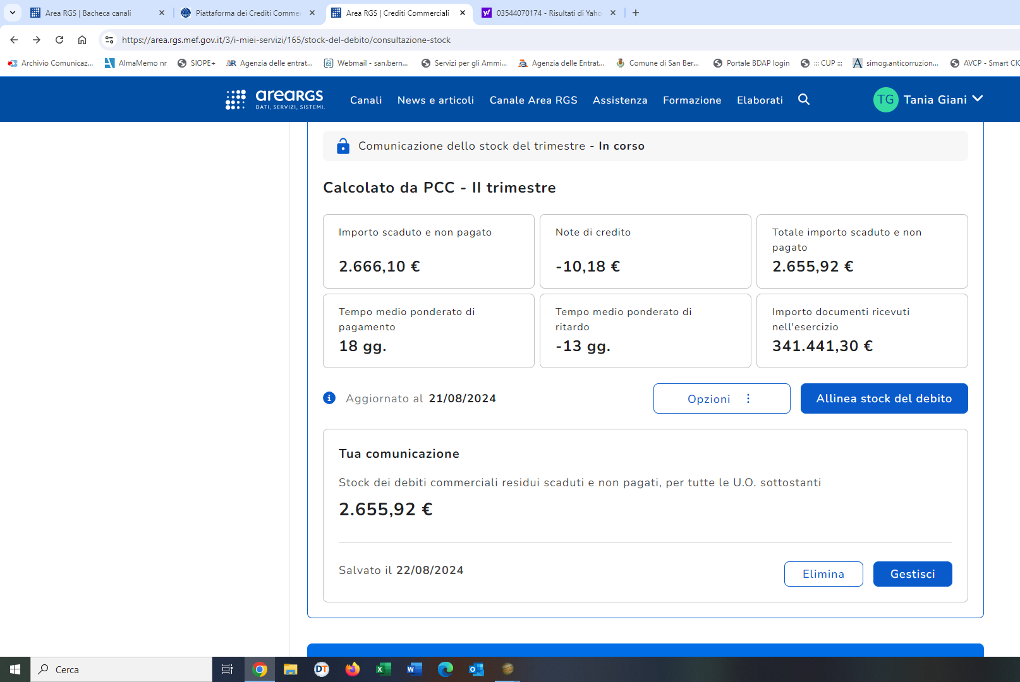

PCC
INDICATORE TEMPESTIVITA’
STOCK DEL DEBITO AL 30/06/2024

IL RESPONSABILE DEL SERVIZIO FINANZIARIO
TANIA GIANI

